10.10. – 21.10. 2022

- Budeme si opakovat znaky podzimu, podzimní sudoku
- Seznámíme se se spoustou druhů zeleniny a ovoce, které můžeme pěstovat na naší zahrádce, ale i s některými exotickými druhy ovoce.
- Ovoce a zeleninu budeme pozorovat na zahrádkách při vycházkách
- DH „Ovoce“, „Zelenina“ – ukážeme si ovoce i zeleninu na obrázcích, ale i reálné, povíme si, jak se dají jednotlivé druhy zpracovat, kde rostou – strom/keř/půda, budeme rytmizovat názvy, počítat slabiky a st.d. určovat hlásku na začátku slova.
- SH „Jak chutná“ – poznávání ovoce a zeleniny podle chuti, ochutnávka různých druhů
- SH „Hmatový sáček“ – určování ovoce či zeleniny ukrytých v sáčku, počítání podle ohmatání, popis – tvrdá/měkká/hladká/…
- Budeme pracovat s pohádkou „O veliké řepě“, st.d. dějová posloupnost
- Vyrobíme si nepečený ovocný dort, uděláme si ovocno – zeleninové smoothie, ochutnáme mošt z jablíček a z červené řepy
- Při výtvarné činnosti si vyrobíme „Ovocný kompot“ – st.d. stříhání čtvrtky a látky, ml.d. obtisk ovoce na papírovou sklenici, společná práce „Podzimní strom“
- RC – cvičení s jablíčky, s prádelní gumou, motivované cvičení „Růst jablíčka“
- PH „Salát“, „Na kozu a zahradníka“, „Horký brambor“, „Na čaroděje“
- Budeme pracovat s velkým tabletem
- Budeme zpívat písničky „Koulelo se, koulelo“ a zpěv doprovodíme hrou na piano, „Pod naším okýnkem“
- Hádanky ovoce a zelenina
- DH „Nákup“ – třídění ovoce a zeleniny do nákupních košíků, určování počtu, porovnávání
- Ml.d. – skládání rozstříhaných obrázků zeleniny

- 10.10. – divadlo „Čert a Káča“
- 11.10. – školička pro předškolní děti
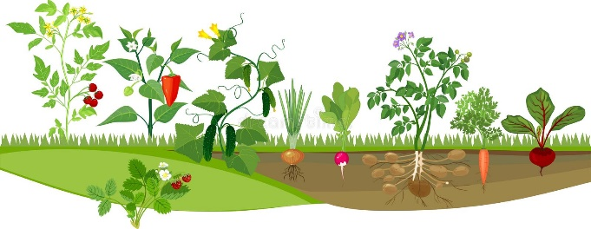
- 13.10. – batůžkový den na letiště, akce s MŠ Drtinova – pouštění draků
- 18.10. – akce s rodiči a dětmi na školní zahradě
- 20.10. – cvičení v sokolovně

